**HPBA - Health Plan by Ann**

**<strong>HPBA</strong> nurtuje Cie co takiego oznacza ten skrót? To nic innego jak Healthy Plan by Ann. W sklepie Galeria Limonka znajdziesz akcesoria, przybory do kuchni i nie tylko zaprojektowane przez Anię Lewandowską. Zapoznaj się z tymi propozycjami**

[HPBA](https://www.galerialimonka.pl/hpba,1038) czyli Health Plan by Ann to kolekcja przedmiotów zaprojektowanych przez Annę Lewandowską. Jest to wyjątkowy zestaw akcesoriów do kuchni, ale także praktycznych przedmiotów w podróż odznaczających się znakomitym designem.

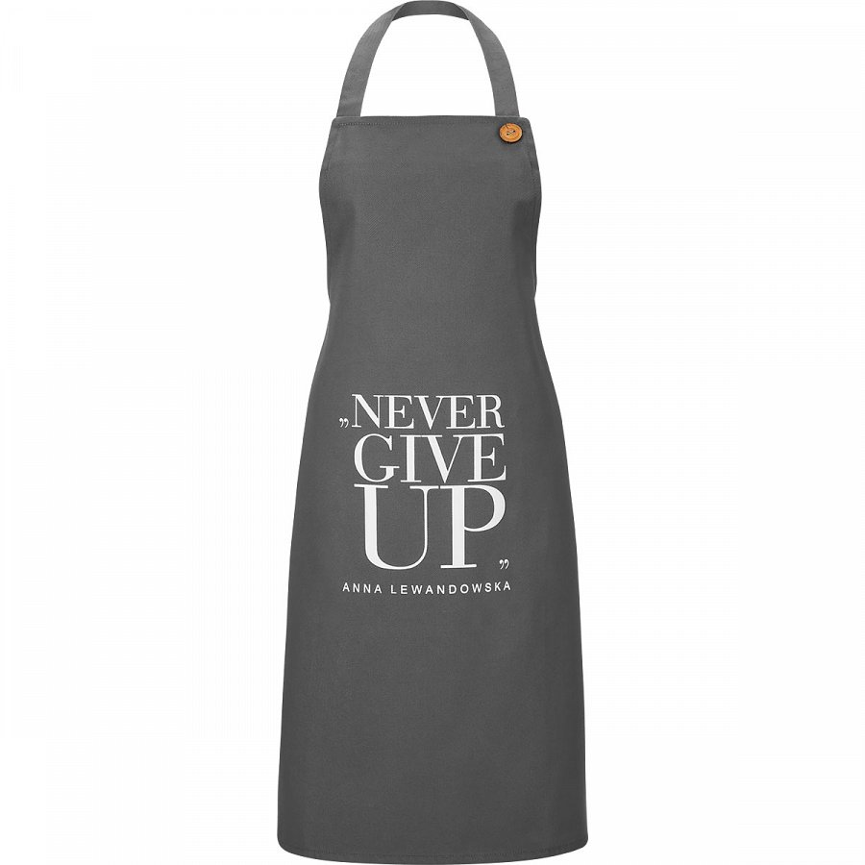

**HPBA - Health Plan by Ann**

Nie zwlekaj i zapoznaj się już dziś w ciekawymi rozwiązaniami dla siebie i Twojego domu. Przedmioty **HPBA** cechują się bardzo dużą funkcjonalnością, a jednocześnie są przepiękne. Dzięki nim przygotowane przez siebie zdrowe posiłki będziesz mogła lub mógł mieć zawsze przy sobie. W ofercie znajdują się również gadżety do gotowania oraz akcesoria, które zabezpieczają przed poplamieniem lub oparzeniem.

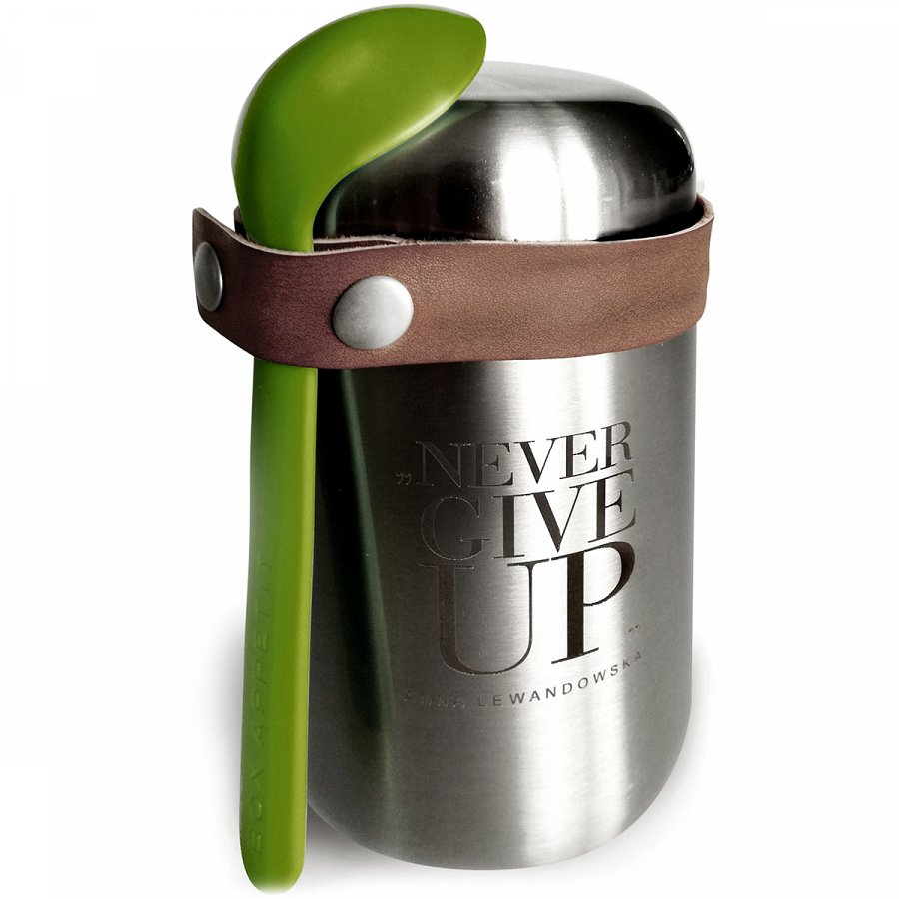

**HPBA - Galeria Limonka**

Galeria Limonka to miejsce gdzie możesz dokonać zakupu niebanalnych pojemników na jedzenie, butelek na wodę, kubków, toreb, a wszystko to marki *HPBA*. Jeśli jesteś nowoczesną, aktywną osobą z pewnością znajdziesz u nas coś dla siebie!